О присвоении наименований безымянным улицам села Петровка Чкаловского сельского округа Тайыншинского района Северо-Казахстанской области
Решение акима Чкаловского сельского округа Тайыншинского района Северо-Казахстанской области от 25 февраля 2021 года № 4. Зарегистрировано Департаментом юстиции Северо-Казахстанской области 26 февраля 2021 года № 7148
В соответствии с подпунктом 4) статьи 14 Закона Республики Казахстан от 8 декабря 1993 года "Об административно-территориальном устройстве Республики Казахстан", пунктом 2 статьи 35 Закона Республики Казахстан от 23 января 2001 года "О местном государственном управлении и самоуправлении в Республике Казахстан", на основании заключения областной ономастической комиссии от 29 декабря 2020 года, с учетом мнения населения села Петровка Тайыншинского района Северо-Казахстанской области исполняющий обязанности акима Чкаловского сельского округа РЕШИЛ:
1. Присвоить безымянным улицам села Петровка Чкаловского сельского округа Тайыншинского района Северо-Казахстанской области, согласно прилагаемой схематической карте, следующие наименования:
безымянная улица №1 - улица Сәмеке Ешкеев;
безымянная улица №2 - улица Абай;
безымянная улица №3 - улица Әлия Молдағұлова.
2. Контроль за исполнением настоящего решения оставляю за собой.
3.Настоящее решение вводится в действие по истечении десяти календарных дней со дня его первого официального опубликования.
Исполняющий обязанности акима  Чкаловского сельского округа | С. Садвакасов
Приложение к решению
Исполняющий обязанности акима
Чкаловского сельского округа
от 25 февраля 2021 года
№ 4
Схематическая карта о присвоении наименований безымянным улицам села Петровка Чкаловского сельского округа Тайыншинского района Северо-Казахстанской области

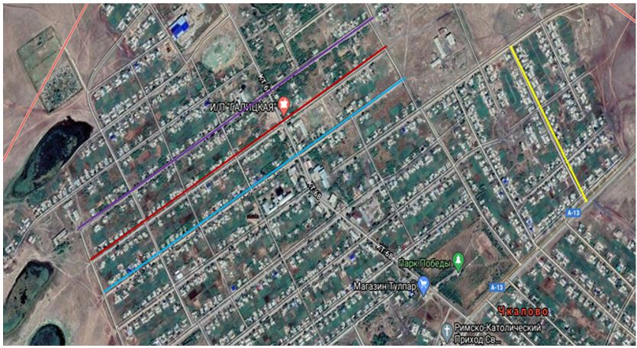

Условные обозначения:

Улица №1 (улица Сәмеке Ешкеев)

Улица №2 (улица Абай)

Улица №3 ( улица Әлия Молдағұлова)
Исполняющий  обязанности акима  Чкаловского  сельского округа | 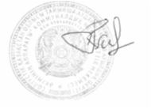 | С. Садвакасов

© 2012. РГП на ПХВ «Институт законодательства и правовой информации Республики Казахстан» Министерства юстиции Республики Казахстан

